Примеры разработанных дидактических материалов для проведения уроков самообучения
8 класс Тема «Квадратные уравнения»
МОИ ЦЕЛИ И РЕЗУЛЬТАТЫ
МОЯ ЦЕЛЬ на данную тему:________________________________________
____________________________________________( уровень изучения темы)
Модули | Что надо знать |  | Что надо уметь |  |  | Задания для самоконтроля
№1  Основные понятия  (п.24) | - Знать определение квадратного уравнения.  - Знать названия коэффициентов квадратного уравнения.  - Знать определения приведенного и неприведенного квадратных уравнений.  - Знать определения полного и неполного квадратных уравнений.  - Знать определение корня квадратного уравнения.  - Знать, что значит решить квадратное уравнение. |  | - Уметь различать приведенные и неприведенные квадратные уравнения.  - Уметь получать из неприведенного квадратного уравнения приведенное.  - Уметь различать полные и неполные квадратные уравнения. |  |  | - Среди данных уравнений  1). х²-5х-4=0  2) 3х²-2=0  3) х²-8х=0  4) 6х-7=0  5) -х²+х-4=0  выделите:  А) приведенные квадратные уравнения;  Б) неприведенные квадратные уравнения;  В) полные квадратные уравнения;  Г) неполные квадратные уравнения.  2. Из выписанных неприведенных квадратных уравнений получить приведенные.
№1  Основные понятия  (п.24) |  |  | Уметь решать неполные квадратные уравнения. |  |  | Решить уравнения:  - х²+6х=0  - х²-9=0  - 2х²-50=0  - 3х²-9=0  - 14х²=0  - 3х-11=0
№1  Основные понятия  (п.24) |  |  | - Уметь решать уравнения вида (х+а)(х+в)=0.  - Уметь решать уравнения, приводимые к неполным квадратным уравнениям. |  |  | Решить уравнения:  - (10х-3)(4х+16)=0  - 6х²-(х+2)²=4(4-х)
Составить опорную таблицу :

№2 Формулы корней квадратного уравнения (п. 25, 28)  П. 28 в ознакомительном порядке |  | - Знать алгоритм решения полного квадратного уравнения.  - Знать формулы дискриминанта и корней квадратного уравнения.  - Знать условия когда полное квадратное уравнение имеет 1, 2 корня или не имеет корней. |  | - Уметь определять количество корней квадратного уравнения.  - Уметь решать полные квадратные уравнения и уравнения приводимые к ним. | - Определить количество корней уравнения:  А) х²-6х+9=0  Б) 2 х²-6х+8=0  В) 3х²-х-4=0  2. Решить уравнение:  А) 2х²-9х+4=0  Б) 4х²-12х+9=0  В) 2х²+7х+8=0
Составить опорный конспект, отражающий модель знаний модуля №2
№3 Текстовые задачи  (п.5) |  |  |  | Уметь решать текстовые задачи с помощью квадратных уравнений.
На всю тему отводится 6 уроков.
Контроль: опорный конспект (кластер, презентация) – модель знаний, контрольная работа, зачет по всей теме.
Источники информации:
- учебник и задачник по алгебре для 8 класса (пункты 24, 25, 28)
- видио уроки http://vuroki.ru
- интернет урок http://interneturok.ru
- решебник по алгебре для самоконтроля http://www.megabotan.ru
- справочник по математике.
Планирование моей деятельности:
 | Модуль | Уровень | Точки самоконтроля и контроля
Урок 1
Урок 2
Урок 3
Урок 4
Урок 5
Урок 6 |  |  | Зачет. Контрольная работа
МОЯ САМООЦЕНКА по данной теме Т- , П- ОЦЕНКА учителя Т- , П-

Маршрутный лист
Модуль №1: Основные понятия
№1 Заполнить таблицу:
- В задачнике п. 24 подобрать по пять уравнений каждого вида и записать их в соответствующих столбцах:
Приведенное квадратное уравнение | Неприведенное квадратное уравнение
- Из выписанных неприведенных квадратных уравнений получить приведенные.
№2: Заполнить таблицу:
- В ячейках 2 строки записать общий вид полного и неполного квадратного уравнения.
- В задачнике п. 24 подобрать по пять уравнений каждого вида и записать их в соответствующих столбцах:
Полное квадратное уравнение | Неполное квадратное уравнение при в=0 | Неполное квадратное уравнение при с=0
1. | 1. | 1.
2. | 2. | 2.
3. | 3. | 3.
4. | 4. | 4.
5. | 5. | 5.

№3:
- Выбрать неполное квадратное уравнение (любой случай из двух), записать его в буквенном виде.
- Найти в учебнике п.24 алгоритм решения этого случая, записать его.
- Решить по данному алгоритму уравнения 1-5 из таблицы №2.
№4:
- Выбрать неполное квадратное уравнение (второй случай), записать его в буквенном виде.
- Найти в тетради алгоритм решения этого случая, записать его .
- Решить по данному алгоритму уравнения 1-5 из таблицы №2.
№5:
- Из № 24.21-24.24 найти по три неполных уравнения каждого вида, предварительно выполнив необходимые преобразования (преобразования записать в тетради).
- Полученные неполные квадратные уравнения занести в таблицу:
Неполные квадратные уравнения вида ах²+вх=0 | Неполные квадратные уравнения вида ах²+с=0
1. | 1.
2. | 2.
3. | 3.
- Решить уравнения из таблицы

№6: Составить опорную таблицу :
Вид неполного квадратного уравнения
Алгоритм решения уравнения
Случаи
Корни уравнения

Модуль №2-3: Формулы корней квадратного уравнения. Текстовые задачи.
№1. Прочитать п. 25 учебника и заполнить таблицу
Дискриминант  D= | D>0 | D=0 | D<0
Количество корней
Формула для нахождения корней

Выполнить задания из задачника:
 | Базовый уровень | Повышенный уровень | Высокий уровень
Модуль 2 | 25.1; 25.225.3; 25.4; 25.5; 25.7; 25.10; 25.11; 25.12; 25.13 | 25.17; 25.19; 25.20; 25,21 | 25.36; 25.37; 25.38; 25.39; 25. 45
Модуль 3 | 25.22; 25.23; 25.24 | 25.25; 25.26;25.27 | 25.28; 25.30; 25.33

Лист самоконтроля
 | Базовый уровень | Повышенный уровень | Высокий уровень
Модуль 2 | №25.1  а)49; б)-6,31; в)65; г)1,76  №25.2  а)16; б)28; в)89; г)49  №25.3  а)2 корня; б)1 корень;  в)2 корня; г) 1корень  № 25.4  а)2 корня; б)1 корень;  в)нет корней; г) 1корень  №25.5  а)3 и 2; б)5 и -3;  в) -2 и -4; г) 6 и -3  № 25.7  а) -0,5 и -1; б)нет корней;  в) 1 и 0,6; г) $\frac{1}{7}и−\frac{1}{2}$  № 25.10  а)-7 и 2; б)1 и $−1\frac{2}{3}$;  в) 1 и 25; г) -2 и $\frac{1}{5}$  №25.11  а)8 и -6; б),5 и -$1\frac{2}{3}$;  в) 12 и -8; г) 2 и -0,5  №25.12  а)-9 и 4; б)-2 и $1\frac{1}{3}$;  в) -25 и -1; г) 3,2 и -5  № 25.13  а)$\frac{−7±\sqrt{\text{41}}}{2}$; б) $\frac{−3±\sqrt{\text{17}}}{4}$;  в$\frac{5±\sqrt{\text{13}}}{2}$; г) $\frac{1±\sqrt{\text{21}}}{\text{10}}$ | №25.17  а) $\frac{−3±\sqrt{6}}{2}$; б) 2;  в) $\frac{−3±\sqrt{\text{15}}}{2}$; г) $\frac{2}{3}и−\frac{1}{4}$  № 25.19  а)3 и 4; б) 2 и $\frac{1}{3}$;  в) нет корней; г) -2  № 25.20  а)$р_{1,2}=±6$; б)$р_{1}=0$ и $р_{2}=\frac{4}{9}$; в) $р_{1,2}=±8$ ;  г) $р_{1}=0$и $р_{1}=3$  № 25.21  D=$р^{2}+\text{24}0$ для любого р, уравнение имеет два корня | № 25.36  а)-√2 и -2√2;  б) $\frac{−\sqrt{3}±\sqrt{2}}{2}$;  в)-√5 и 4√5;  г) $\frac{\sqrt{7}±\sqrt{3}}{4}$  №25.37  а) $\frac{3±\sqrt{\text{21}}}{6}$;  б) 1 и -1,5; в) 1;  г) нет корней  25.38  а) -0,8 и 2;  б) 13 и -1; в) 2 и $\frac{5}{6}$; г) -1 и $\frac{\text{31}}{\text{22}}$  25. 45  а) 1; б) 2; в) 4;  г) 1 и -2
Модуль 3 | №25.22  Ответ: 8  №25.23  Ответ: 7 и 12 см  №25.24  Ответ: 10 и 12 или -10 и -12 | №25.25  Ответ: 9 и 40 м  №25.26  Ответ: 10  №25.27  Ответ: 17 и 18 | №25.28  Ответ: 49  № 25.30  Ответ: 33,56 и 65 см  № 25.33  Ответ: 20 и 21

Модуль 3
№25.22
Неизвестное число | Квадрат числа
Зная, что….,
(записываем предложение с помощью математических символов) …,
составляем уравнение

№25.23 (сделай рисунок)
Одна сторона | Вторая сторона | Площадь прямоугольника
Зная, что….,
(записываем предложение с помощью математических символов) …,
составляем уравнение

№25.24
Первое число | Второе число | Их произведение
Зная, что….,
(записываем предложение с помощью математических символов) …,
составляем уравнение

№25.25 (сделай рисунок)
Один катет | Второй катет | Площадь прямоугольного треугольника
Зная, что….,
(записываем предложение с помощью математических символов) …,
составляем уравнение

№25.26 (сделай рисунок)
Одна сторона оставшейся части | Вторая сторона оставшейся части | Площадь оставшейся части
Зная, что….,
(записываем предложение с помощью математических символов) …,
составляем уравнение

№25.27
Первое натуральное число | Следующее за ним натуральное число | Произведение этих чисел | Сумма этих чисел
Зная, что….,
(записываем предложение с помощью математических символов) …,
составляем уравнение

Модуль 2
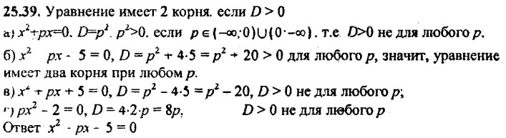
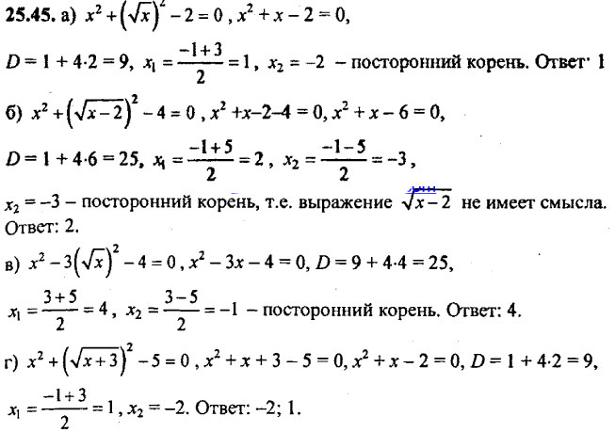

Модуль 3
Базовый уровень
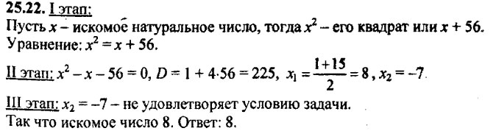
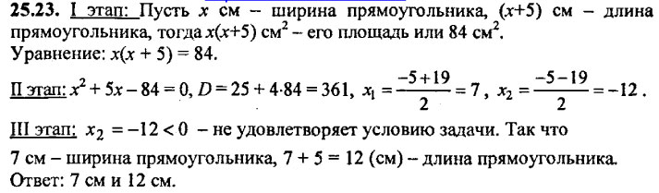
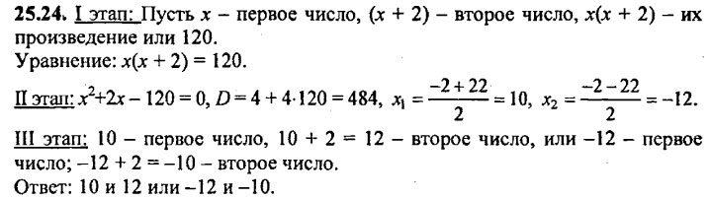

Повышенный уровень
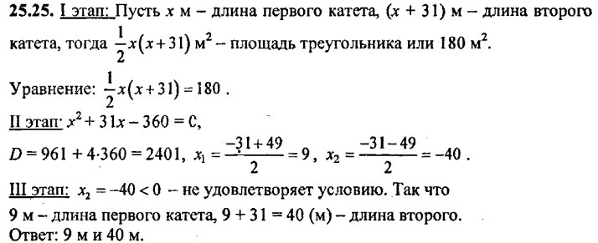
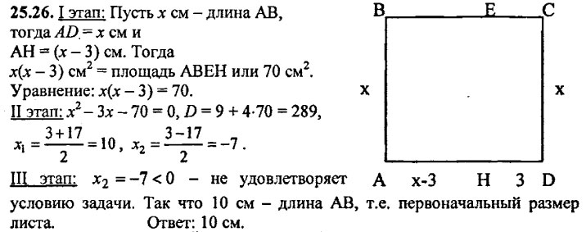

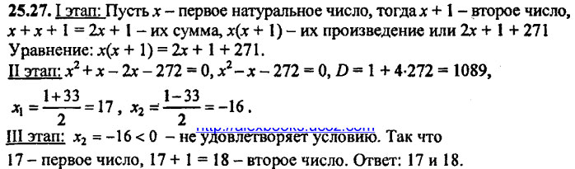

Высокий уровень
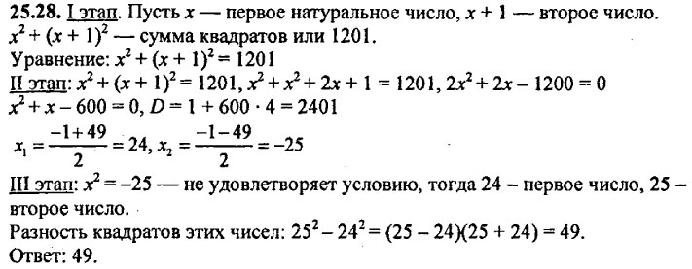
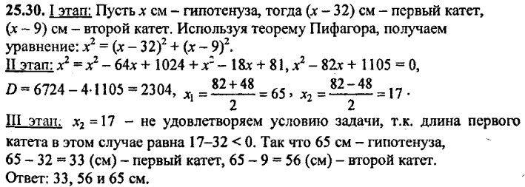

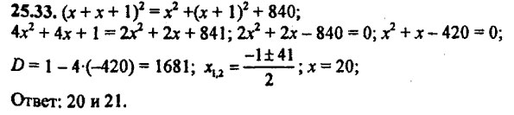

Контрольный тест по теме «Решение квадратных уравнений»
Вариант 1
А1. Сумма корней уравнения 3х²-12х=0 равна: 1) 4; 2) -4; 3) 0; 4) 1
А2. Произведение корней уравнения (или корень, если он единственный) 2х²-18=0 равно: 1) -3; 2) 3; 3) 9; 4) -9
А3. Какое из чисел является корнем уравнения 3х²+2х-1=0? 1)$\frac{1}{3}$; 2) 1; 3) 3; 4) 2
А4. Дискриминант квадратного уравнения 3х-1+6х²=0 равен: 1)-15; 2) 33; 3) -71; 4) 40
А5. Корни уравнения 3х²-х+2=0: 1)1; -$\frac{2}{3}$; 2) -1; $\frac{2}{3}$ 3) 2;- $\frac{4}{3}$ 4) нет корней
В1. Сколько корней имеет уравнение 3у²-ky-2=0?
В2. В прямоугольном треугольнике один катет меньше гипотенузы на 8 см, а другой - на 4 см. Найдите гипотенузу.
С1. При каких значениях а уравнение (а-3)х²+11х+а²-9=0 является неполным квадратным?

Контрольный тест по теме «Решение квадратных уравнений»
Вариант 2
А1. Сумма корней уравнения 2х²+6х=0 равна: 1) 3; 2) -3; 3) $\frac{1}{3}$; 4) -$\frac{1}{3}$
А2. Произведение корней уравнения (или корень, если он единственный) 3х²-12=0 равно: 1) 4; 2) -4; 3) 2; 4) -2
А3. Какое из чисел является корнем уравнения 6х²-5х-1=0? 1)-$\frac{1}{3}$; 2) 6; 3) -1; 4) -$\frac{1}{6}$
А4. Дискриминант квадратного уравнения 7х+3+2х²=0 равен:1)-47; 2) 25; 3) 73; 4) -25
А5. Корни уравнения 2х²-х+3=0: 1)нет корней; 2) 1; $\frac{3}{2}$; 3) -2; 3; 4) 1; -$\frac{3}{2}$;
В1. Сколько корней имеет уравнение 4у²+my-5=0?
В2. Сумма квадратов двух последовательных натуральных чисел больше их произведения на 307. Найдите эти числа.
С1. При каких значениях b уравнение (b-5)х²+13х+b²-25=0 является неполным квадратным?

Учебник Мордкович А.Г. «Математика 6»
6 класс Тема «Числовые промежутки» 3 урока
№ | Что надо знать | Моя оценка | Внешняя оценка | Что надо уметь | Моя оценка | Внешняя оценка
 | Понятие «луч» |  |  | Записывать символически изображенный числовой промежуток
 | Понятие «открытый луч» |  |  | Записывать неравенство по изображенному числовому промежутку
 | Понятие «отрезок» |  |  | Находить значение алгебраической суммы на числовой прямой
 | Понятие «интервал» |  |  | Решать задачи на проценты
 | Понятие «числовой отрезок»
 | Правило сложения чисел с одинаковыми знаками
 | Правило сложения чисел с разными знаками

Маршрутный лист
Задание 1. Прочитайте п.11 на 73-75 и в тетрадях по теории заполните таблицу:
Графическое изображение числового промежутка | Название числового промежутка | Символическая запись числового промежутка | Неравенство, соответствующее числовому промежутку

Задание 2. В тетрадях по теории ответьте на вопросы, прочитав текст на стр. 77:
- Что такое числовой промежуток?
- Чем отличаются графическая модель и аналитическая модель?
- Что является аналитической моделью числового промежутка?
Задание 3. Выполните упражнения из учебника:
Обязательный уровень: оценка «3»
№332, 333,334, 335, 336, 337, 340, 341, 342, 343, 348 – все эти упражнения оформите в виде таблицы
Графическая модель | Название числового промежутка | Аналитическая модель | Символическая запись
№ 360, 361,
Повышенный уровень: оценка «4»
№338, 339, 344, 345, 346, 347, 349, 350, 351,362, 363
Высокий уровень: оценка «5»
№353, 354, 355 – для выполнения этих упражнений используйте координатную прямую

Учебник Макарычев «Алгебра 9 класс»
9 класс Тема «Квадратичная функция»

Образовательные единицы темы «Квадратичная функция»
Модуль 1: Функция и ее свойства
- Аргумент
- Функция
- Значение функции
- Область определения функции
- Область значений функции
- Свойства функции: нули функции; промежутки знакопостоянства; возрастание (убывание) функции; наибольшее (наименьшее) значение функции
Продукт: конспект темы, выполненные задания обязательного уровня

Модуль 2: Квадратный трехчлен
- Квадратный трехчлен
- Корни квадратного трехчлена
- Разложение квадратного трехчлена на множители
- Выделение полного квадрата из квадратного трехчлена
Продукт: конспект темы, выполненные задания обязательного уровня

Модуль 3: График и свойства квадратичной функции
- График функции у=ах²
- График функции у=ах²+вх+с
Продукт: конспект темы, выполненные задания обязательного уровня

Модуль 1: Конспект темы «Функция и ее свойства»
Ученика 9Б класса………………………………………….
Источники информации:
- п.1;2 учебника
- записи в тетради
- пособие «Математика 9 класс. Подготовка к малому ЕГЭ»
- справочник по математике для средней школы
- учитель
- Интернет
- Одноклассники
_____________________________________________________________________________
- Функция – это зависимость переменной …от переменной …, при которой …………………………………………………………………………………………………………………………………………………………………………………………
- Аргумент – это …………………. переменная
- Значение функции – это значение, которое принимает переменная …. и обозначается…….
- Чтобы найти значение функции, зная значение аргумента
А) по формуле, надо подставить значение ………… в …………………………………
…………………………………………………………………………………………………….
Б) по графику, надо найти на оси…………заданное значение аргумента, провести из этой точки …………. до графика и из найденной точки на графике провести …………….
к оси ………………. .
- Чтобы найти значение аргумента, зная значение функции
А) по формуле, надо

Б) по графику, надо

- Область определения функции – это множество значений……………………

- Область значения функции, заданной целым выражением, равна промежутку ……

- Область значения функции, заданной дробным выражением, находится из условия:
…………………………………………………………………….
- Область значения функции, заданной иррациональным выражением, находится из условия: …………………………………………………………………………

- Область значения функции – это множество значений………………….. переменной

- Нули функции - это значения …………………., при которых значение ………….. равно …… .
- Промежутки знакопостоянства – это промежутки, в которых функция либо ………………………….. , либо ………………………..
- Функция называется возрастающей в некотором промежутке, если большему значению аргумента соответствует …………………………………………………
…………………………………………………………………………………………
- Функция называется убывающей в некотором промежутке, если большему значению аргумента соответствует ………………………………………………….
………………………………………………………………………………………….
Модуль 1:Задания обязательного уровня по теме«Функция и ее свойства»
(задания выполняем в тетради)
- Найти значения функции у=3х² -4х +6 при значении аргумента -2; 0,1; 0
- Найти значения аргумента, при которых значение функции у=3х²-15 равно 12.
- Построить график функции у=6/х. С помощью графика найти
1) значение функции при значении аргумента равного 0,5;
2) значение аргумента, при котором значение функции равно 4.
- Описать свойства квадратичной функции, заданной графиком
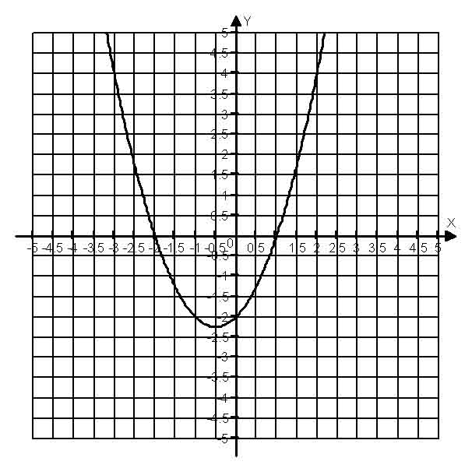

- Описать свойства функции, заданной графиком

Модуль2: Конспект темы « Квадратный трехчлен»
Ученика 9Б класса………………………………………….
Источники информации:
- п. 3; 4 учебника
- записи в тетради
- пособие «Математика 9 класс. Подготовка к малому ЕГЭ»
- справочник по математике для средней школы
- учитель
- Интернет
- Одноклассники
- Квадратным трехчленом называется многочлен вида …………………………………., где ……………………………….
- Корнем квадратного трехчлена называется значение ………………… , при котором значение этого трехчлена равно ……..
- Чтобы найти корни квадратного трехчлена нужно ……………………………………
……………………………………………………………………………………………..
- Квадратный трехчлен
  - имеет один корень, если ……………………………….
  - имеет два корня, если…………………………..
  - не имеет корней, если …………………………….
- Формула для разложения квадратного трехчлена на множители
ах²+вх+с = ……………………., где х1 и х 2 - …………………………………..
Повышенный уровень
Алгоритм выделения из квадратного трехчлена полного квадрата
1……………………………………………………………………………………………………………………………………………………………………………………………….
2…………………………………………………………………………………………………………………………………………………………………………………………………
3………………………………………………………………………………………………………………………………………………………………………………………………………………………………………………………………………………………………….
4……………………………………………………………………………………………………………………………………………………………………………………………………………………………………………………………………………………………………
Модуль 2: Задания обязательного уровня по теме« Квадратный трехчлен»
(задания выполняем в тетради)
- Найти корни квадратного трехчлена
а)x² – 12x + 24;
б) –5x² + 6x – 1.
- Разложите на множители квадратный трёхчлен:
а) –x² + 16x – 15;
б)3x² + 5x – 2;
- Сократите дробь:
а) 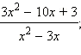 б) 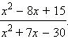
Повышенный уровень
- Сократите дробь:
а) 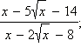 б) 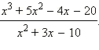
2.Упростите выражение:
а) 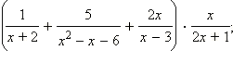
3.Составьте квадратное уравнение, корнями которого являются числа:
а) x₁ = 4; x₂ = 2;
б) x₁ = 3; x₂ = –3 ;
в) 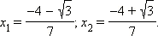
4.Выделите квадрат двучлена из квадратного трехчлена
учебник алгебры №48

Модуль3: Конспект темы «График и свойства квадратичной функции»
Ученика 9Б класса………………………………………….

Источники информации:
- п. 5; 7 учебника
- Записи в тетради
- Пособие «Математика 9 класс. Подготовка к малому ЕГЭ»
- Справочник по математике для средней школы
- Учитель
- Интернет
- Одноклассники

- Функция вида у =……………….., где ………………………………………. называется квадратичной функцией
- Графиком квадратичной функции является ……………………..
- Ветви графика квадратичной функции
- идут вверх при ……………
- идут вниз при ……………
4. Вершина параболы имеет координаты m=.........., n=...........
5. График квадратичной функции симметричен относительно прямой ……………….
6. Пересечение графика
- с осью абсцисс находим из условия ………..
- с осью ординат находим из условия…………..

Модуль3: Задания обязательного уровня по теме «График и свойства квадратичной функции» (задания выполняем в тетради)
1.Построить графики функций:

1. у = х² + 4х + 2;
- у = - х² + 6х - 4.
- у = х² - 4х
- у=0,5 х² - 2
- у= (х-2)(х-4)

- Не выполняя построения графиков найти координаты точек их пересечения (если они существуют) у=х² и у=2х-3

- Найдите наибольшее значение квадратного трехчлена -х²+8х-34

Учебник «Алгебра 9» автора Ю.Н. Макарычев ТЕМА: Арифметическая прогрессия (6 уроков)

Лист самоконтроля
Ученик (ца)______________ Класс_____________
Мои цели и результаты
Обязательный уровень освоения темы |  |  |  |  |  |  |  | Повышенный уровень освоения темы
Что надо знать | Хочу знать | Понимаю | Знаю | Что надо уметь | Хочу уметь | Понимаю | Умею | Что надо знать | Хочу знать | Понимаю | Знаю | Что надо уметь | Хочу уметь | Понимаю | Умею
1.Что такое арифметическая прогрессия |  |  |  | 1. Уметь применять рекуррентную формулу арифметической прогрессии (1 урок) |  |  |  | 1.Вывод формулы n-ого члена арифметической прогрессии |  |  |  | 1. Уметь находить любой неизвестный элемент в формуле n-ого члена арифметической прогрессии  (1 урок)
2. Что такое разность арифметической прогрессии |  |  |  | 2. Уметь применять формулу n-ого члена арифметической прогрессии (1 урок) |  |  |  | 2. Вывод формулы суммы n первых членов арифметической прогрессии |  |  |  | 2. Решать комбинированные задачи по теме «Арифметическая прогрессия» (1 урок)
2. Рекуррентная формула члена арифметической прогрессии |  |  |  | 3. Уметь применять формулу суммы n первых членов арифметической прогрессии (1 урок) |  |  |  | 3. Свойство членов арифметической прогрессии
3. Формула n-ого члена арифметической прогрессии
4.Формула суммы n первых членов арифметической прогрессии
Контрольные точки:
- Конспект по теме (зачет)
- Решенные задания практической части (самоконтроль)
- Проверочная работа по каждому модулю (самоконтроль)
- Контрольная работа
Моя цель: иметь по данной теме оценку ______ Моя самооценка: Я знаю данную тему на оценку ______
Оценка учителя по итогам контрольной работы:_____

Модуль 1: Изучение теории по данной теме
Задание 1: Используя «Лист самоконтроля» изучите тему «Арифметическая прогрессия», создайте один из образовательных продуктов на выбор:
Источники информации: учебник «Алгебра 9» автора Ю.Н. Макарычев; учебник «Алгебра 9» А.Г. Мордкович; справочник по математике; обучающий диск «Кирилл и Миффодий. Математика»
- Конспект
- Мультимедийная презентация
- Кластер
Модуль 1: Рекуррентная формула
Обязательный уровень
Задание 2: Решите следующие задания из учебника:
№ | Отметка о выполнении (+)
№343 | а) б) в)
№349
Модуль 2: Формула n-го члена
Обязательный уровень
Задание 3: Решите следующие задания из учебника:
№ | Отметка о выполнении (+)
№344 | а) б) в) г) д) е)
№345 | а) б) в)
№346 | а) б)
№347 | а) б)
№348 | а) б)
№350
Повышенный уровень
Задание 4: Решите следующие задания из учебника:
№ | Отметка о выполнении (+)
№352 | а) б)
№353 | а) б)
№354 | а) б)
№355
№356
№357 | а) б)
№358
№359 | а) б)
№360
№362
№363
Модуль 3: Формула суммы n первых членов арифметической прогрессии
Обязательный уровень
Задание 5: Решите следующие задания из учебника:
№ | Отметка о выполнении (+)
№369 | а) б)
№370 | а) б)
№371 | а) б)
№372 | а) б)
№373 | а) б)
Повышенный уровень
Задание 6: Решите следующие задания из учебника:
№ | Отметка о выполнении (+)
№375 | а) б) в) г)
№376 | а) б)
№377
№378
№379
№380
Ответы
Задание 2:
№ | Ответы
№343 | а) 10; 14; 18; 22; 26;…  б) 1,7; 1,5; 1,3; 1,1; 0,9;…  в) -3,5; -2,9; -2,3; -1,7; -1,1; …

Задание 3:
№ | Ответы
№344 | а) $в_{7}=в_{1}+6d$ б) $в_{\text{26}}=в_{1}+\text{25}d$  в) $в_{\text{231}}=в_{1}+\text{230}d$ г) $в_{к}=в_{1}+(к−1)d$  д) $в_{к+5}=в_{1}+(к+4)d$ е) $в_{2_{к}}=в_{1}+(2к−1)d$
№345 | а) 32 б) -14,2
№346 | а) 4 б) 3
№347 | а) $а_{\text{10}}=−\text{11}\frac{2}{3}$; $а_{n}=1\frac{2}{3}−1\frac{1}{3}n$  б) $а_{\text{10}}=$-9,4 ; $а_{n}=3,6−1,3n$
№348 | а) $а_{\text{23}}=\text{25};$ $а_{n}=1,5n−9,5$  б) $а_{\text{23}}=−\text{77};$ $а_{n}=\text{15}−4n$
№350 | 1050м/мин

Задание 4:
№ | Ответы
№355 | 4,5; 4; 3,5; 3; 2,5; 2; 1,5
№356 | 2,8; 3,1; 3,4; 3,7
№363 | а) да; $а_{1}=4;$$d=3$ б) нет; в)да; $а_{1}=5;$d=1  г) нет; д) да; $а_{1}=0,5;$d=-0,5 е) да;$а_{1}=6;$d=6

Задание 5::
№ | Ответы
№369 | а) 1800 б) 1230
№370 | а) 0 б) -15,2
№372 | а) 5200; 20400; $4n+2n^{2}$  б) 2700; 10400; $4n+n^{2}$

